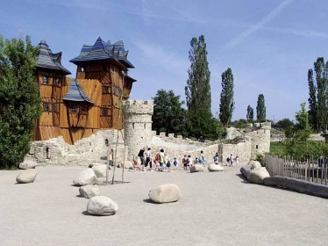

VÝLET DO MIRÁKULA
V MILOVICÍCH
Výlet pro rodiče (prarodiče) s dětmi do zábavného parku Mirakulum
pořádá Obec Vojkovice
sobota 22.6.2019
odjezd v 7.30 hodin

předpokládaný návrat v 19.00 hodin
nástup: buszastávky ve Vojkovicích a Jakubově
Registrace a platba na Obecním úřadě Vojkovice
Cena výletu pro dospělého včetně vstupného: 250,-Kč
Cena výletu pro dítě včetně vstupného: 150,-Kč
Ostatní náklady si hradí účastník sám.
